Werkblad Thema 5 - Sprechen – Beim Einkaufen

Je gaat in deze opdracht oefenen met uitspraken over winkelen. Je gaat eerst naar woorden in een aantal zinnen over winkelen kijken. Daarna ga je met deze zinnen een gesprek vormen over winkelen. Natuurlijk ga je dit gesprek ook oefenen.

- Zinnen over winkelen
Zet de woorden in de box op de juiste plaats in zinnen 1 tot en met 4.

haben wir schon gekauft suche brauchen kostet

- Die CD 1) …………………………………………….. ich schon lange.
- Die CD 2) ……………………………………… nur 6.99€!
- Na, schon was 3) ………………………………………….?
- Ein T-Shirt und eine Bluse 4) ………………………………………….. . Jetzt 5) ………………………….. wir nur noch eine Hose und Schuhe.

Zoek nu de namen van de producten hieronder in de vier zinnen hierboven. Schrijf de naam van het product met het bijbehorende lidwoord op.

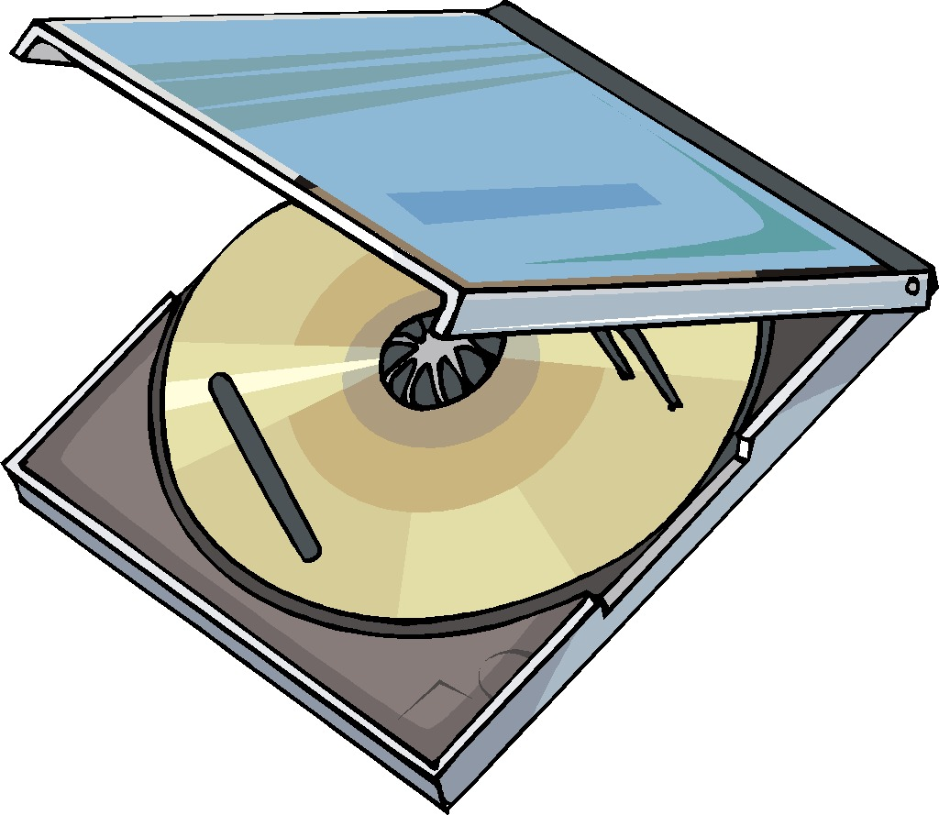

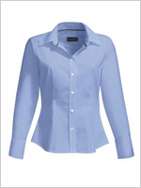
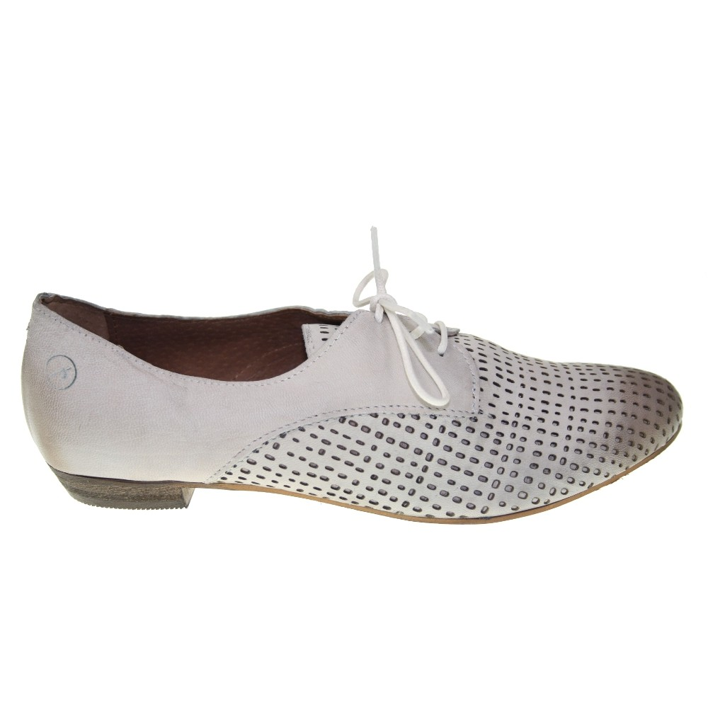

a. …………………… b. …………………… c. ..………………….. d. …..………………. e. ……………………

- Gesprek over winkelen

Thomas en Daniel zijn aan het winkelen. Ze komen Esther en Miriam tegen. Je ziet hieronder de zinnen uit hun gesprek. Zet ze in de juiste volgorde. Enkele zinnen staan er al.
1. L Thomas: Schau mal, die CD! Cool! Die suche ich schon lange.
2. …
3. …
4. …
5. D Esther: Hallo! Na, schon was gekauft?
6. …
7. …
8. G Daniel: Und was sucht ihr?
9. …
10. …
11. …
12. …
- Thomas: Na, dann viel Erfolg!
- Daniel: Guck mal, da sind Esther und Miriam.
- Daniel: Was kostet sie?
- Esther: Hallo! Na, schon was gekauft?
- Miriam: Die ist toll! Die hat mein Bruder auch.
- Thomas: Nur 6.99 €! Echt ein Schnäppchen!
- Daniel: Und was sucht ihr?
- Esther: Ein T-Shirt und eine Bluse haben wir schon. Jetzt brauchen wir nur noch eine Hose und Schuhe.
- Thomas: Nein, aber fast. Hier, diese CD.
- Miriam: Wir suchen Klamotten für das Schulfest.
- Esther: Danke. Bis morgen.
- Thomas: Schau mal, die CD! Cool! Die suche ich schon lange.
Vergelijk je gesprek met dat van een klasgenoot. Hebben jullie hetzelfde gesprek?
Je gaat het gesprek nu oefenen met drie andere klasgenoten. Je oefent eerst het gesprek zoals het op dit werkblad staat. Daarna vervang je telkens CD en ‘kleren’ voor andere producten. Kies zelf wat je wilt kopen. Zoek onbekende woorden in de Werkzeugkasten en/of een (online) woordenboek op.

